大连市用人单位缴费基数上下限调整补差操作指引

一、电子税务局
1.缴费人登录大连市电子税务局后，点击进入【地方特色】-【社保业务】-【申报业务】-【单位社保费年度缴费工资申报】功能。养老、工伤、失业三险与医保基数不一致的缴费人需使用【单位社保费年度缴费工资申报(分险种)】功能。
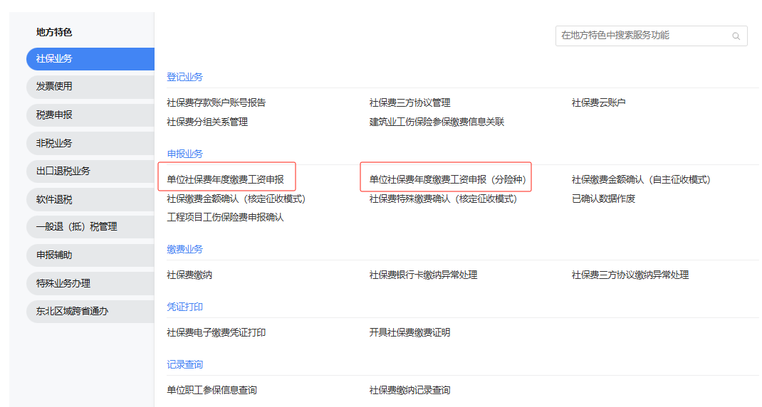
2.进入年度缴费工资申报功能模块后，缴费人在需要补差职工的“新缴费工资”栏次中按原缴费工资重新录入一遍，点击保存即可。
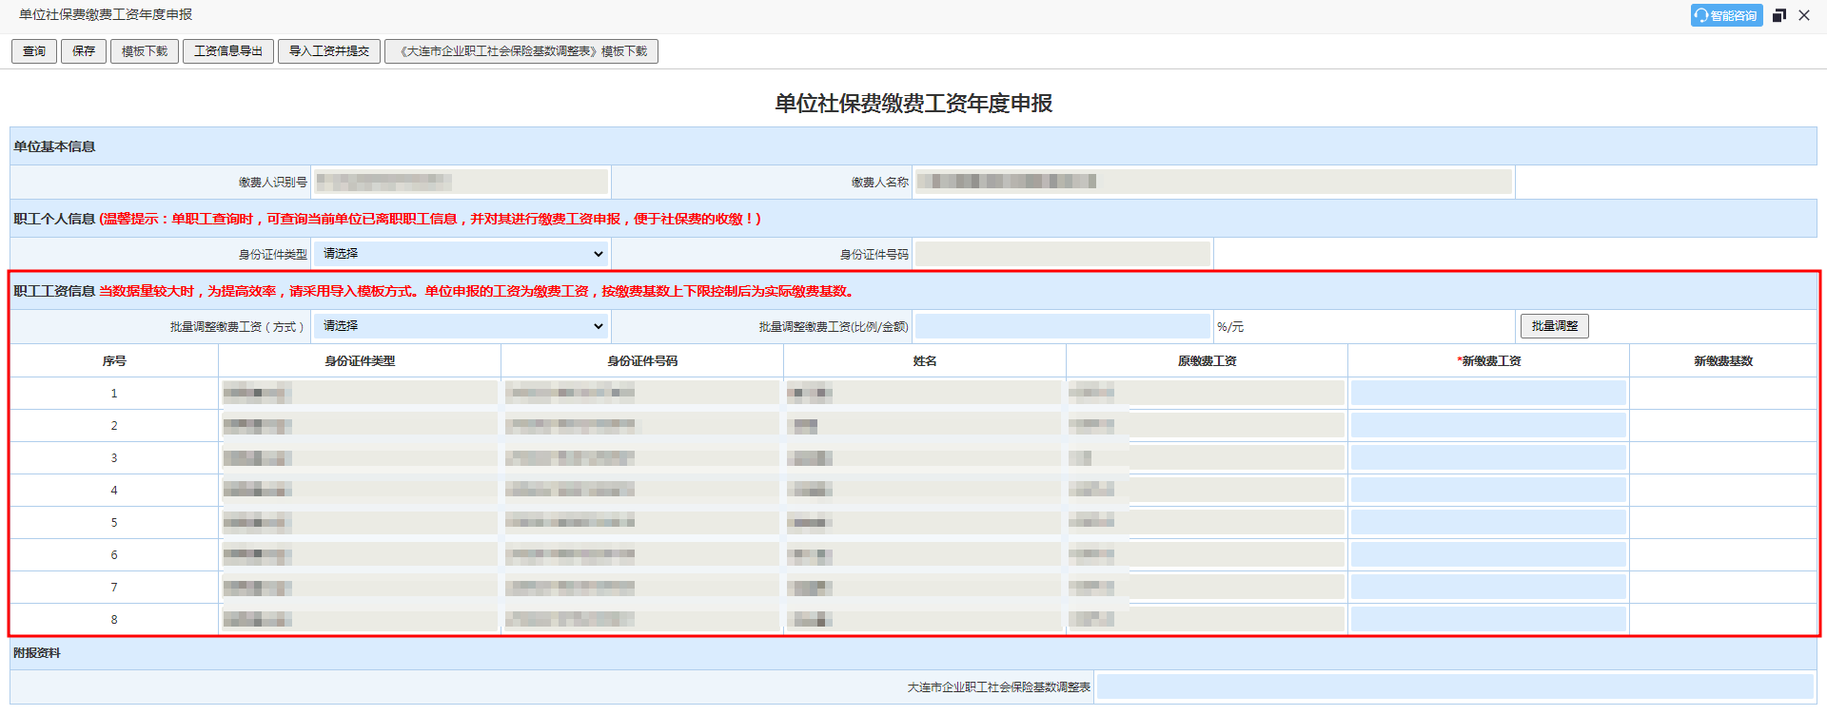
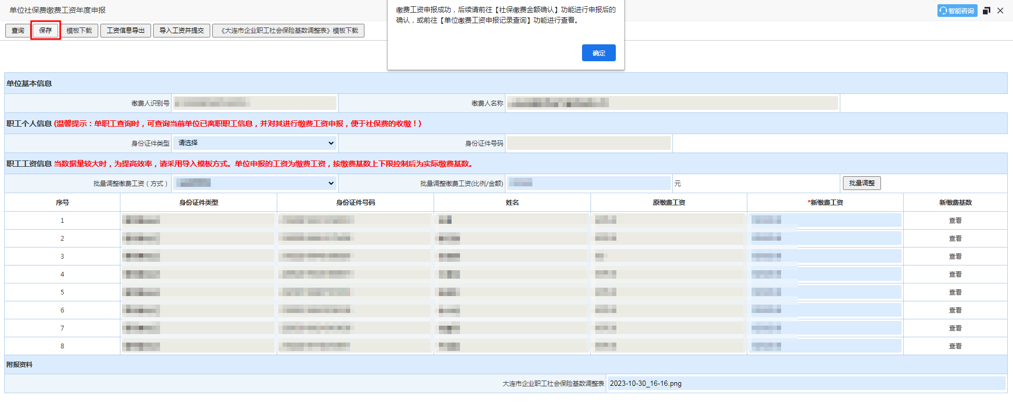
3.完成工资申报并对生成的差额账确认申报后，进入【地方特色】-【社保业务】-【缴费业务】-【社保费缴纳】模块缴纳差额费款。
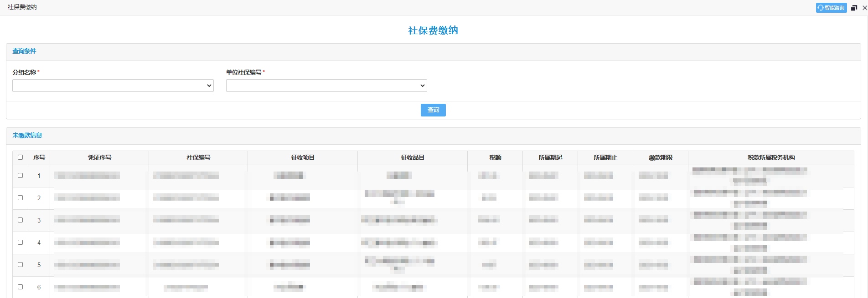
二、社保费管理客户端
1.缴费人登录社保费管理客户端，进入【缴费工资申报】-【年度缴费工资调整】模块（生效年度选择2026）。
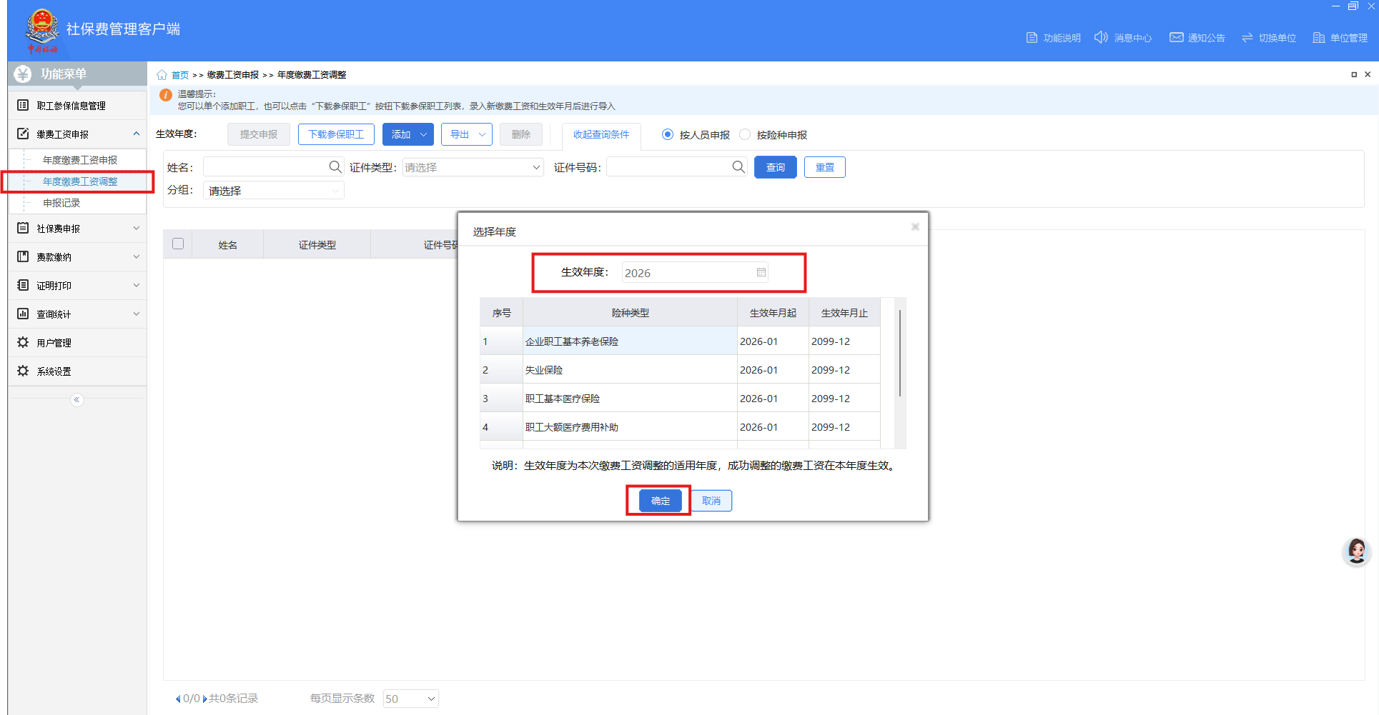
2.点击添加，选择“批量添加职工”。
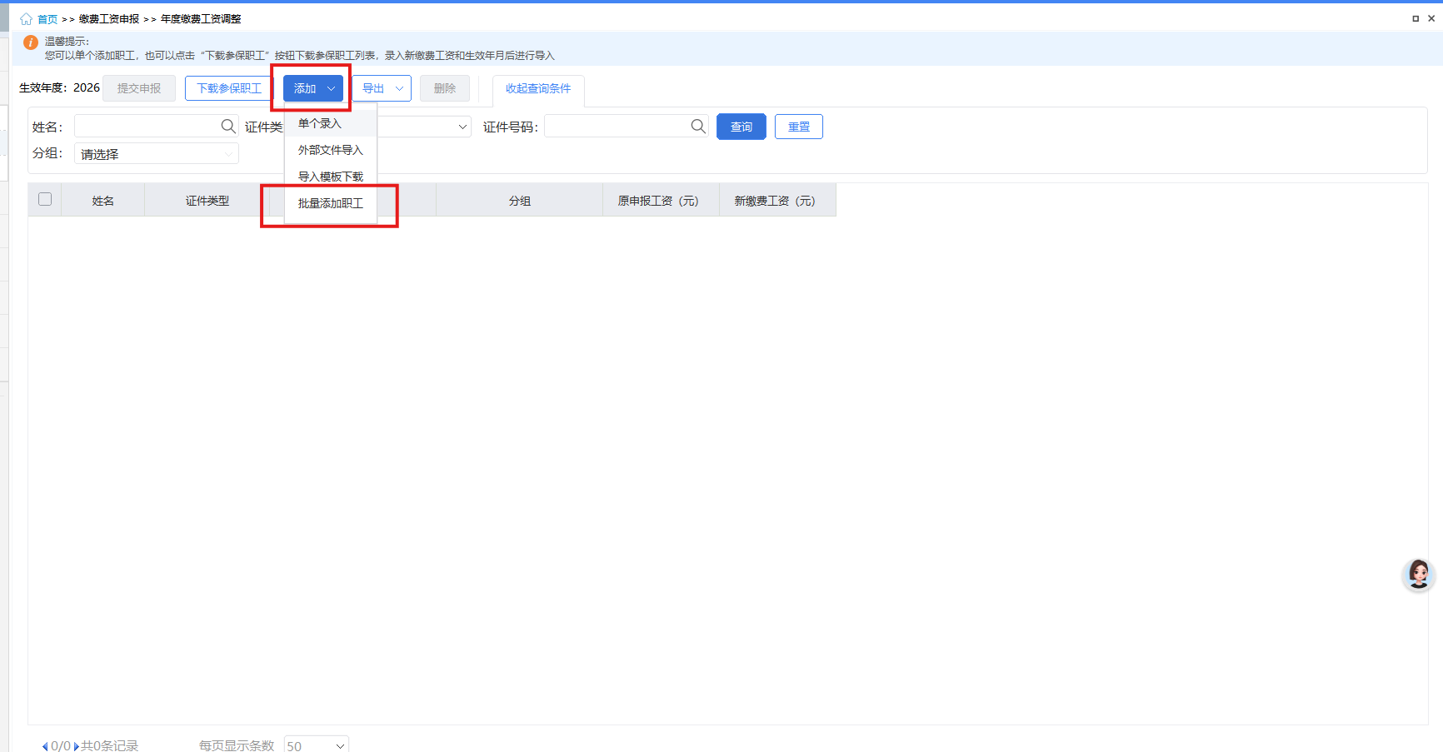
3.选中需要补差的职工，重新提交职工工资并保存即可（无需修改缴费工资）。
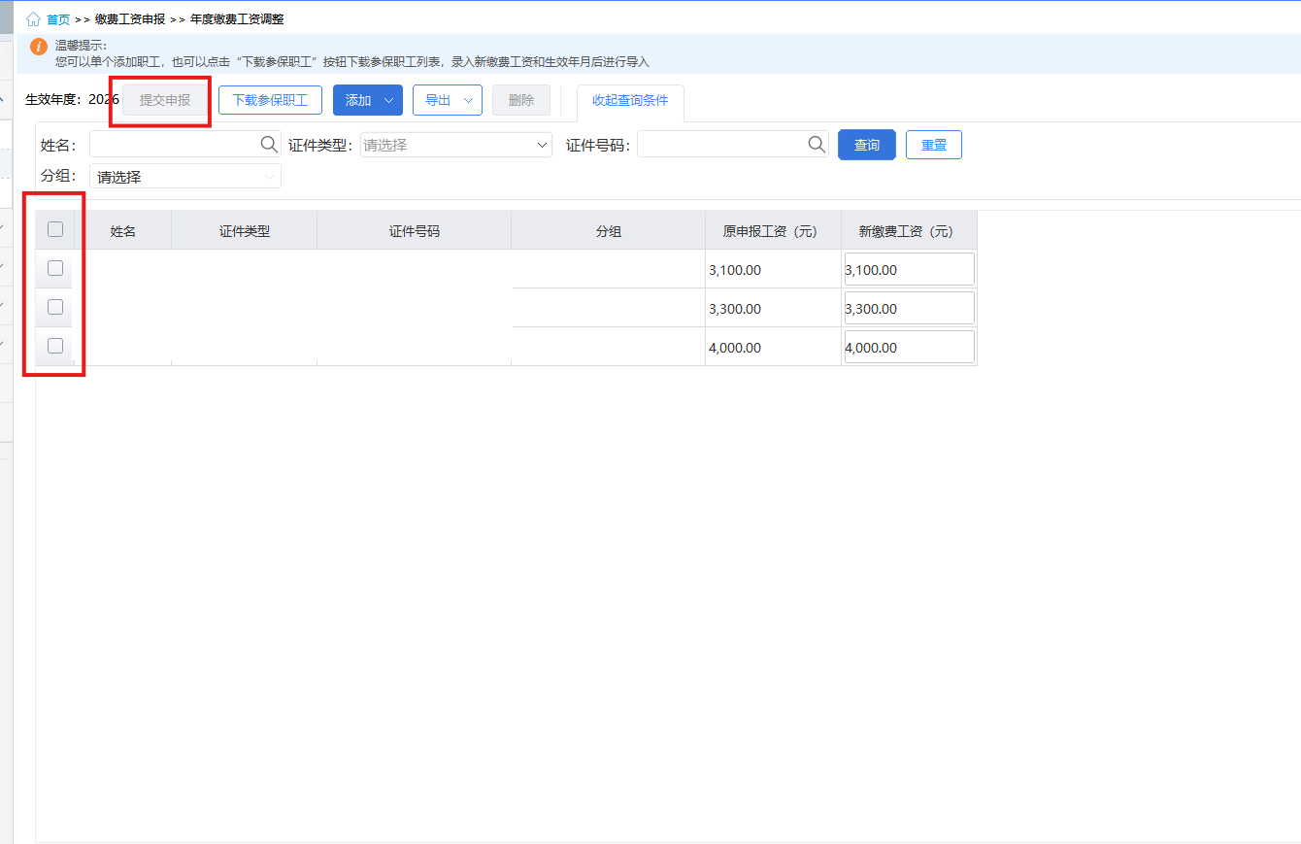
4.完成工资申报并对生成的差额账确认申报后，进入【费款缴纳】-【缴费】功能缴纳费款。
三、办税服务厅
用人单位可携带公章到办税务服务厅填写《用人单位职工社会保险费工资申报（调整）表》，通过办税务服务厅办理社平工资调整补差。
四、其他事项
需为员工补差的单位，如果本年缴费工资申报无误，此次只需重新提交工资即可，税务系统会按照新公布的缴费基数上下限自动生成补差账，不需要对年度缴费工资金额进行调整。

